  １月のお知らせ | 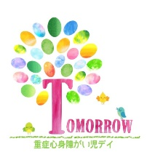
２０１６年１月
新しい年がスタートしました。  2026年もどうぞよろしくお願いいたします。  冬の静かな時間は、  子どもが力を育てる大切な時期。  TOMORROWは、安心できる環境で、成長を見守っていきます。  一人ひとりそれぞれの歩みを、  あたたかく支えられるように  スタッフ一同、気持ちを新たに頑張ります。 | 今月のイベント  医師健診  リハビリ（木曜・土曜）  リトミック（最終土曜）    今年も素敵な一年になりますように！
困りごとはありませんか？ 何かあればTOMORROWにご相談ください。
いろいろな情報提供などお手伝いできるかもしれません。
いつでもお気軽に連絡してくださいね

